**Clase 3:**

**La planificación estratégica, el enfoque de derechos y la transversalización de género**

Uno de los desafíos mayores que tienen actualmente los países de la región, es incorporar una tecnología de gestión[1] (entendida como una modalidad y herramientas para “el hacer”) que atienda a los desafíos que el siglo XXI impone a los Estados. La complejidad de los tiempos que nos toca vivir, requiere una predisposición por parte de los equipos gubernamentales, y más aún en este contexto de pandemia, a innovar/modificar la concepción y las prácticas en que se plasmaban las políticas públicas hasta este momento.

En ese marco, un desafío que es preciso tomar en la “hechura” de las políticas públicas es la incorporación de la **planificación estratégica participativa** (Felcman y Blutman, 2018) como un recurso que potencia las capacidades estatales en la medida que permite la creación/gestión/sostén de redes con diversos actores sociales.

La pandemia se presenta como una oportunidad para comenzar a recorrer un camino más participativo en la construcción de las políticas públicas que incorpore a todos los actores sociales presentes en un determinado territorio contemplando sus diferencias, sus especificidades culturales, el género. El reconocimiento de esas diferencias y singularidades permitirá problematizar, visibilizar y sistematizar el hecho de que la pandemia no afecta a la población en su conjunto del mismo modo.

El género junto con otros factores como la edad, la orientación sexual e identidad de género, la etnia, la discapacidad, la educación, el empleo y la ubicación geográfica, pueden cruzarse para agravar aún más las experiencias individuales en las emergencias (RedLac, Mésa de género, 2020).

**¿Qué es la planificación participativa estratégica?**

Básicamente consiste en la incorporación de diversos **sectores/actores sociales**, que, bajo la articulación del **Estado** contribuyen a la elaboración de un análisis sistemático y la identificación de la brecha existente entre una **situación presente** (fortalezas, debilidades) que se quiere modificar y una situación a la que se quiere llegar (visión, misión, valores, fines estratégicos, objetivos), teniendo en cuenta **escenarios futuros** probables (oportunidades, amenazas).

Ese proceso se realiza a través de la construcción de una mirada común y **participativa** entre distintos actores para la elaboración de políticas, planes y acciones que buscarán alcanzar los objetivos y reducir la brecha existente entre la situación presente que se busca modificar (línea base, o punto de partida) y la situación a la que se espera arribar.

La consideración de incorporar a distintos actores es fundamental en esta metodología de trabajo, en la medida que permite contemplar las necesidades, intereses, valoraciones y propuestas de cada uno de ellas/ellos, reconociendo sus diferentes necesidades; por lo que las soluciones tendrán que contemplar también planes/programas/soportes que atiendan a esas diversas necesidades.

La planificación estratégica participativa es una herramienta que permite la toma de decisiones sobre la base de dos **lógicas centrales**:

1. **Metodológica**: permite identificar una situación existente que se quiere modificar y hacia donde se quiere ir (aplicable a cualquier problemática de la agenda pública)
2. **Participativa**: alude al hecho de que para la identificación y el análisis de las brechas, en sus posibles soluciones e implementación de las mismas, se incluye a distintos actores sociales (por ejemplo las organizaciones de mujeres, o de pueblos indígenas). Ese involucramiento de actores no sólo es “un gesto político” para la foto en el periódico y luego se olvida. Sino que expresa la voluntad de una gestión gubernamental de dar voz en el camino de la construcción cotidiana de las políticas públicas (que recorrimos en la clase anterior) a actrices/actores invisibilizados hasta el momento. Y ese compromiso requiere convencimiento respecto de que, sin la presencia de esas actrices/actores, el plan estratégico para solucionar los problemas que le importan a la sociedad no será posible, y que por lo tanto es importante construir conjuntamente una **visión compartida de futuro**.

De modo principal, es preciso **convocar a aquellos actores que han estado ausente de las mesas de decisiones como las mujeres, adolescentes, niñas, personas LGBTIQ+, indígenas y afrodescendientes, juventudes, personas con discapacidad, en situación de calle, migrantes; y atendiendo a la interseccionalidad de estas condiciones de existencia**.

Planificación estratégica participativa con clave de género y de interseccionalidad

La IV Conferencia Mundial sobre las Mujeres, celebrada en el año 1995 en Beijing, implicó un avance importante en lo que refiere a la identificación de responsabilidad que les cabe a los gobiernos para llevar a cabo iniciativas públicas que expresen y avancen en establecer compromisos en la obtención de igualdad de género.

La Plataforma de Acción de Beijing, señala que “*el éxito de las políticas y de las medidas destinadas a respaldar o reforzar la promoción de la igualdad de género y la mejora de la condición de la mujer debe basarse en la integración de una perspectiva de género en las políticas generales relacionadas con todas las esferas de la sociedad, así como en la aplicación de medidas positivas con ayuda institucional y financiera adecuada en todos los niveles*” (ONU Mujeres, 1995, párr. 57, p. 40).

Tal como se menciona en el documento de Cepal que acompaña esta clase, la Agenda 2030 para el **Desarrollo Sostenible** establece que la centralidad de la **igualdad de género y el empoderamiento de las mujeres** son elementos fundamentales para transitar hacia patrones de desarrollo sostenible. Por lo que su incorporación transversal en la construcción cotidiana de las políticas públicas es ineludible y su no cumplimiento implica para los distintos países y sus niveles de decisión de gobierno, vulnerar acuerdos internacionales.

Retomando las etapas o el ciclo de políticas públicas que trabajamos en la clase anterior, remarcamos que, adoptar una perspectiva transversal de género, requiere que **cada una de esas etapas** incorpore esa perspectiva y el objetivo de igualdad. Este aspecto, requiere asimismo que las y los agentes estatales, funcionarias y funcionarios se capaciten para apropiarse de esa mirada y para encarar verdaderos procesos de transversalización.

la igualdad entre los géneros no es solo un derecho humano fundamental, sino la base necesaria para conseguir un mundo pacífico, próspero y sostenible. Si se facilita a las mujeres y niñas igualdad en el acceso a la educación, atención médica, un trabajo decente y representación en los procesos de adopción de decisiones políticas y económicas, se impulsarán las economías sostenibles y se beneficiará a las sociedades y a la humanidad en su conjunto (CEPAL, 2016a, p. 23).

Entonces, el enfoque de género debe estar presente en todo el ciclo de las políticas, aunque aquí vamos a hablar del proceso de **planificación** como momento que debe estar atravesado transversalmente por la mirada de género. ¿Qué implica eso? Que es preciso reconocer las desigualdades existentes y específicas entre mujeres y varones (económicas, culturales, laborales, étnicas, raciales, etc), para colocar como propósito de las políticas actuar/intervenir sobre esas desigualdades para eliminar o tratar de aminorar esas diferencias. **Pero el primer paso es su reconocimiento.**

Incluir ese reconocimiento de la desigualdad en la fase de planificación, **implica identificar los problemas y las percepciones que sobre esos problemas tienen las mujeres y los varones**, y a partir **de ese diagnóstico de base elaborar políticas que atiendan a ese problema considerando las demandas de ambos**.

¿Por qué es importante realizar esta identificación? Porque si una planificación no incluye una mirada transversal de género, asume por ejemplo, que la población es homogénea y que son afectadas y afectados por los problemas del mismo modo. Con lo cual se invisibiliza a las mujeres, niñas, y a otros conjuntos poblacionales que también han estado ausentes de los diagnósticos públicos en virtud de la homogeneización de las miradas (que ha tendido a ser patriarcal, blanca y eurocéntrica).

Necesidades prácticas e intereses estratégicos

Cuando la planificación homogeniza las necesidades de mujeres y varones, deja de lado el aspecto de las **necesidades prácticas** e **intereses estratégicos** de cada uno, asumiendo en esa homogeneización que prevalezcan los de los varones. Por lo que, lejos de intervenir sobre las brechas de desigualdad, las políticas públicas que no incorporan mirada de género lo que hacen es profundizar tales brechas.

El concepto de necesidad resulta central desde el punto de vista del género. Las mujeres tienen necesidades prácticas que pueden convertirse en intereses estratégicos.

**Necesidades prácticas**: derivan de la necesidad de las mujeres de cumplir roles que les son asignados por la división sexual del trabajo: cuidado de niños y ancianos, trabajo doméstico no remunerado, mantenimiento de redes familiares, servicios a la comunidad. Son de **corto plazo.** La mayoría de los programas suelen centrarse en intervenir/atender este tipo de necesidades para llevar adelante políticas de acceso al agua, tierra, crédito, vivienda, etc.

**Intereses estratégicos**: no derivan del cumplimiento de las obligaciones tradicionales o modernas impuestas por la división sexual del trabajo, sino que se derivan de la formulación de objetivos estratégicos para superar la subordinación de mujeres. Son de **largo plazo**. Ejemplos: reparto del trabajo reproductivo, el establecimiento de igualdad política, libertad de elección sobre la maternidad, medidas contra la violencia y el control masculino sobre la mujer.

La recomendación aquí es encarar acciones que, en el corto plazo atiendan a las necesidades prácticas (como podría ser la generación de espacios de cuidados para niñas y niños durante un lapso de horas todos los días, de acceso universal y sin costo para los hogares), y que, al mismo tiempo contribuyen a los intereses estratégicos (la posibilidad de contar con espacios de cuidados, permitirá a las mujeres contar con tiempo para estudiar, trabajar, gozar de tiempo de esparcimiento).

**Fases de un proceso de planificación territorial con perspectiva de género**

**¿Qué significa planificar con perspectiva de género?** Que el Estado en todos sus niveles pueda garantizar los derechos de las mujeres y los hombres, para que participen de igual forma en los procesos de desarrollo y en la distribución de los beneficios que se derivarían de tal proceso.

Es fundamental considerar la participación de todas/todos los actores sociales, así como la coordinación de distintos niveles de gobierno de forma articulada.

Siguiendo los consejos de Cepal (2016, p. 38) vamos a incorporar en este punto, la dimensión del “territorio” entendiendo a éste como una construcción social, que es producto de un complejo sistema de interacciones sociales históricamente estructuradas, en el marco de lo cual es necesario visibilizar que las posiciones que ocupan las mujeres en relación a los varones obedece a prácticas culturales determinadas por relaciones de poder históricamente desiguales.

En este marco, adquiere importancia desde el punto de vista territorial tomar al **municipio** como un nivel gubernamental propicio para llevar a la **práctica la transversalización de género**, porque pueden tener **mayor agilidad para implementar esos procesos**, porque son menos los actores presentes en ese territorio (en comparación al nivel provincial/departamental), más pequeñas las distintas instancias para los encuentros, así como se presenta como espacio oportuno para el control social respecto del derecho a la participación y a la toma de decisiones (Cepal, 2016, p. 38). Lo que no significa que sea “fácil” ese proceso, debido a las resistencias que suele generar la incorporación de la mirada de género, no obstante ello, la dimensión acotada del espacio territorial puede propiciar un marco de trabajo cotidiano, persistente, que permita arribar al objetivo de transversalización.

Si bien en el actual contexto de pandemia puede resultar complicado o dificultoso pensar en implementar este camino participativo, también puede resultar un momento oportuno para comenzar tal aprendizaje. Incluso, se presenta como más oportuno a este momento de crisis porque es necesario agudizar la mirada, los diagnósticos y las intervenciones públicas para actuar sobre la creciente desigualdad que ya caracterizaba a nuestros países y que la pandemia no hizo otra cosa que profundizar. **Pero el impacto de la pandemia no afecta a toda la población del mismo modo, por lo que identificar cómo afecta la misma a distintos conjuntos poblaciones es muy importante, para aminorar el impacto de esta crisis tan severa. Y dado que los recursos estatales suelen escasos, que estén bien direccionados.**

**INCRUSTAR ESTE VIDEO:** [**https://lac.unwomen.org/es/digiteca/videos?id=7e84f44d-7ce7-441b-9053-8050bf5160d6&pageNumber=1**](https://lac.unwomen.org/es/digiteca/videos?id=7e84f44d-7ce7-441b-9053-8050bf5160d6&pageNumber=1)

Las etapas para la planificación son 5: 1) análisis situacional o diagnóstico del territorio; 2) identificación de problemas (árbol de problemas) y priorización de los mismos; 3) establecimiento de objetivos y elaboración de estrategias; 4) diseños de proyectos por cada estrategia propuesta; 5) seguimiento y evaluación.

Etapa 1: Análisis Situacional

En esta etapa se elabora el **diagnóstico** sobre la situación “problemática” que se quiere intervenir. El objetivo de esta fase es **observar, recoger y analizar información**  del territorio objeto de la planificación, que permita conocer la realidad de la población que lo habita.

Este análisis o diagnóstico permite avanzar en el conocimiento de: a) el contexto económico, social, político, cultural, étnico, racial, que rodea las situaciones que se analizan; b) las diferencias de género en relación con los roles, valores y costumbres que las mujeres y los varones han recibido de la cultura y las implicancias que ello tiene para esos ambos grupos. Aquí es preciso recordar que además, estas diferentes posiciones y perspectivas de género hay que interseccionarlas/combinarlas y diferenciarlas para distintos conjuntos poblacionales. Es decir, no serán los mismos problemas de género para cierta población urbana, que para los pueblos indígenas; c) la percepción de mujeres y varones sobre las situaciones descriptas y sobre los aspectos que se quiere transformar; d) posibilidades de solución.

Abordaje de genero de manera integral, atención en perspectiva interseccional e intercultural, adaptada y adecuada, que promueva la igualdad de género y el empoderamiento de las mujeres, adolescentes, niñas y personas LGBTIQ+, y garantice el respeto por la diversidad (Redlac, 2020)

Un análisis situacional acertado conduce a la buena formulación de planes y proyectos a través de los cuales atender las problemáticas identificadas. Esa información no debe ser sólo información estadística, sino también recoger información de tipo cualitativa en la que trabajar la identificación de problemas y posibles soluciones.

Tanto sea estadística o cualitativa, la información debe estar desagregada para varones y mujeres, y a su vez, considerando esa desagregación según las especificidades de la localidad (por *ejemplo, si la localidad tiene población indígena, en la recolección de información no pueden faltar datos desagregados por sexo para esa población en particular*).

Ese tipo de información usualmente se recoge por medio de **talleres comunitarios** en los que es deseable y recomendable que participen la mayor cantidad de actores de la comunidad, esto es, la dimensión “participativa” que se mencionaba al comienzo.

Etapa 2: Identificación de problemas

Esta etapa tiene como objetivo **priorizar** algunos de los **problemas** identificados en el análisis situacional. Se puede “ordenar” esos problemas en un “árbol de problemas”.

El de problemas es una representación conceptual de un conjunto de problemas interconectados mediante relaciones de causalidad y de efectos en torno a un problema central. Tanto los problemas, como sus causas y efectos son construidos de modo participativo.

**El gobierno local debe convocar a la diversidad de actores presentes en su territorio**, los que siempre han estado y fundamentalmente, a aquellos actores que históricamente fueron invisibilizados (como las organizaciones de mujeres, de pueblos indígenas, de afrodescendientes, de organizaciones LGBTIQ+), para construir los problemas en conjunto.

El gobierno local debe **generar instancias de diálogo** donde se encuentren estos distintos actores, y que cada uno de ellos, las mujeres y los varones de cada grupo, se sientan con libertad para participar, que su voz sea considerada. Este aspecto es fundamental, para construir una mirada de futuro conjunta y con perspectiva de género y de respeto por los derechos humanos.

Propuestas para los talleres comunitarios en donde se elabore el árbol de problemas:

* Revisar el análisis situacional realizado que todos los actores participantes tendrían que conocer porque participaron activamente de ese proceso
* Distribuir tarjetas para que las personas participantes puedan escribir sus puntos de vista
* Como procedimiento, se puede escoger a alguna persona que actúe como “facilitadora” del proceso, que deberá ser sistematizado en algún papelógrafo/pizarrón (podría ser algún docente reconocido de la localidad, o un médico, o representante de alguna organización por ejemplo)
* Del análisis situacional surgen problemas que impactan de modo distinto en mujeres y varones. Esos impactos deben ser escritos en tarjetas preparadas especialmente y separadas por problemas
* Se avanza con el diagrama del árbol cuando hay consenso en torno a algún problema en particular entre todas/todos los asistentes al encuentro.
* Cuando existe consenso sobre un problema central, la primera acción es colocar ese problema en el centro del árbol
* Posteriormente, se colocan las tarjetas que contienen los problemas enumerados que se se suponen tienen relación de causa-efecto con el problema que se está tratando
* Las causas del problema se van desagregando hasta llegar a un nivel lo más tangible posible que permita considerar a ese problema causa como el punto de partida de un plan o proyecto que una vez desarrollado impactará sobre las causas que se identificaron

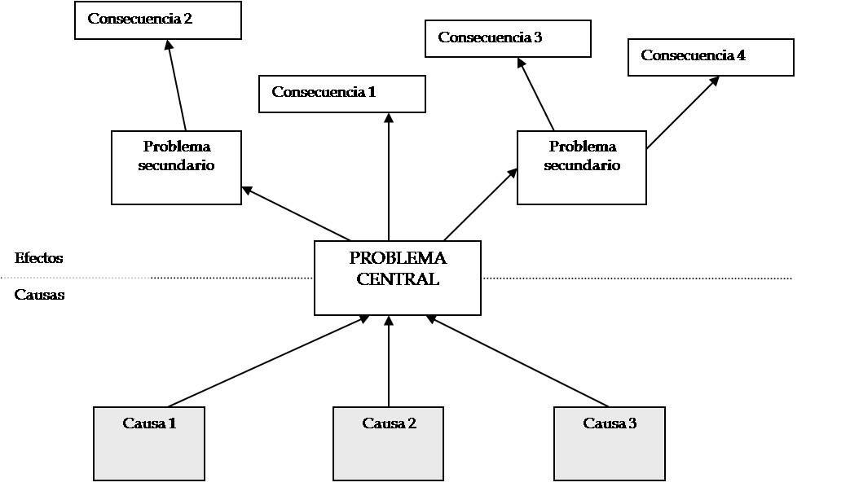

**Por ejemplo**, si el problema central es la falta de acceso a la atención a la salud de las mujeres indígenas de un determinado poblado, entre sus causas podrán figurar: distancia a recorrer hasta la ciudad más cercana, ausencia de un puesto sanitario local en el propio poblado donde las mujeres indígenas viven, ausencia de médicas/enfermeras que hablen su mismo lenguaje, falta de insumos, etc. Es preciso desagregar lo más que se pueda.

**La lógica interpretativa del árbol se realiza de abajo hacia arriba: en las raíces se ubican las causas que generan la presencia del problema, y hacia arriba, en la copa, se hayan los efectos** que ese problema tiene, según las percepciones que han aportado las y los participantes en los encuentros. Siguiendo con el ejemplo del párrafo anterior; la falta de acceso a la atención de la salud de las mujeres indígenas como efecto tendrá una tasa de mayor mortalidad que el promedio nacional, la falta de nutrición adecuada, la desconfianza hacia autoridades estatales que no hablan su mismo lenguaje, etc.

El objetivo es que las causas puedan construirse de modo bien concreto, para que, en el siguiente paso, se puedan elabora objetivos y proyectos para atender al problema que se ha identificado.

Recordar: la lluvia de ideas que se realice en el taller para dibujar el árbol de problemas (causas-efectos) debe contemplar siempre la diferencia de opiniones de varones y mujeres. Para un mismo problema ambos pueden tener miradas, opiniones distintas, por lo tanto incorporar la mirada de genero requiere identificar esa diferencia para luego actuar en pos de esas diferencias. Si el problema fuera la falta de oportunidades laborales en una determinada localidad, esa falta no será percibida por mujeres y hombres del mismo modo, así como tampoco para la población LGTBIQ+. Por lo que las causas hay que diferenciarlas también para cada uno de esos conjuntos. Y lógicamente, cuando se piensen proyectos para actuar sobre ese problema habrá que tener en cuenta esas diferencias.

3- Identificación de objetivos y propuesta de estrategias

Esta etapa deriva del análisis situacional local y de la construcción del “árbol de problemas”. A partir de esa identificación se definen objetivos que apuntan a intervenir sobre el problema y que están destinados a lograr mayor igualdad de género y respeto por los derechos humanos de la población que reside en la localidad.

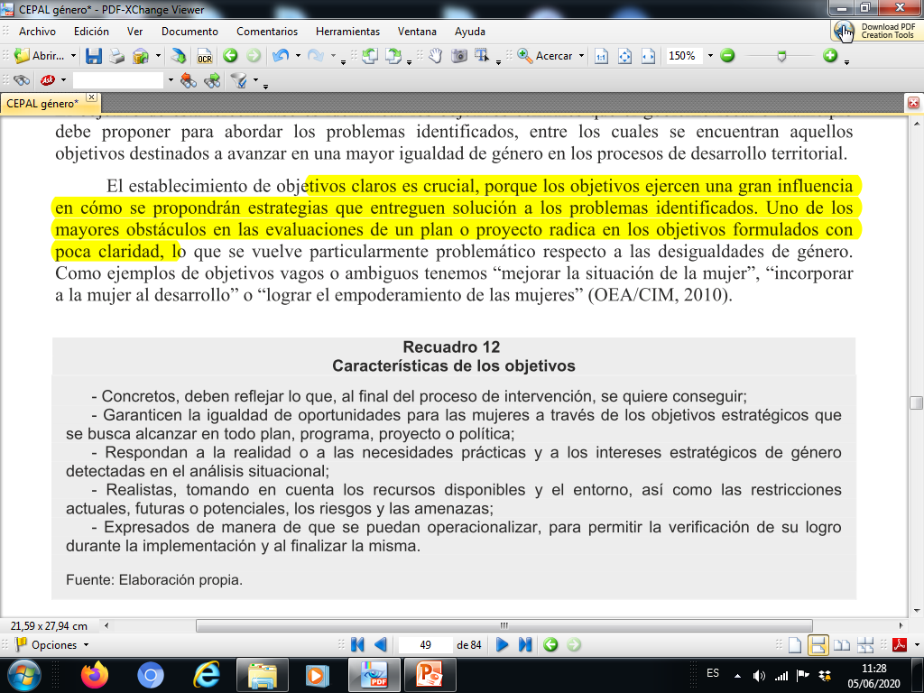

A partir del establecimiento de objetivos se definen “estrategias” que estarán destinadas a superar las situaciones problemáticas que se han identificado de modo participativo y con perspectiva de género.

Una de las técnicas usadas para la definición de las estrategias es el análisis **FODA** (Fortalezas, Oportunidades, Debilidades, Amenazas)

**Fortalezas**: situaciones que afectan positivamente el cumplimiento de los objetivos que se han definido a partir de la elaboración del árbol de problemas y que pueden ser controladas directamente.

**Oportunidades**: situaciones positivas que impactan en el cumplimiento del objetivo, pero son externas a la capacidad de gestión de quien lleva adelante la estrategia

**Debilidades**: situaciones negativas que pueden afectar el cumplimiento de la estrategia pero que pueden ser controladas por parte de la gestión que desarrolla la estrategia

**Amenazas**: situaciones negativas que impactan sobre los objetivos planteados pero que no se controlan directamente

Estos aspectos también se trabajan con la dinámica de taller participativo, con una persona que actúa de moderadora y que va registrando las opiniones. Una pregunta disparadora podría ser: *¿Qué fortalezas tiene o cuenta el gobierno municipal para garantizar/aumentar las oportunidades laborales en la localidad, tanto para mujeres como varones, como para las personas LGBTIQ+?, y, por otra parte, ¿Qué debilidades tienen ese gobierno para lograr tal objetivo?*

Luego, se hace lo propio con las oportunidades y las amenazas: *¿Qué oportunidades ofrecen el gobierno subnacional y el nacional para contribuir al aumento de oportunidades laborales para las mujeres, varones, población LGBTIQ+, afrodescendientes, migrantes en nuestra localidad?, y por otro lado, ¿Cuáles son las amenazas que puede tener la localidad y el gobierno municipal para lograr el objetivo de aumentar las oportunidades laborales?*

**Una vez que se han listado todos los componentes del FODA, se realiza un cruce entre:**

**Fortalezas y oportunidades, generando potencialidades**

**Debilidades y oportunidades, identificando desafíos**

**Amenazas y fortalezas, identificando riesgos**

**Amenazas y debilidades, enumerando limitaciones**

Estos cruces se transcriben a un cuadro resumen (ver en página 52 del documento de Cepal), y a partir de ello se pueden definir las estrategias a partir de leer las potencialidades, desafíos, riesgos y limitaciones.

Etapa 4 – Diseño de proyectos por cada estrategia propuesta

A partir de las estrategias que han sido propuestas en la fase anterior a partir del análisis FODA, en esta fase la idea es proponer proyectos que permitan el cumplimiento de las mismas, siempre de modo participativo y con mirada de género y respeto por los derechos humanos. No perder de vista que en cada una de las fases, la cuestión participativa de mujeres y varones, y de los distintos conjuntos poblacionales es fundamental. tanto para identificar necesidades, problemas, como las soluciones.

El procedimiento que se sugiere es retomar las estrategias propuestas en la fase anterior y proponer proyectos vinculados a cada una de ellas.

Las estrategias son declaraciones que expresan la voluntad de revertir una situación problemática y definen el cambio que se desea operar en la realidad intervenida. Los proyectos son los instrumentos que permiten cumplimentar aquello que las estrategias se proponen cambiar.

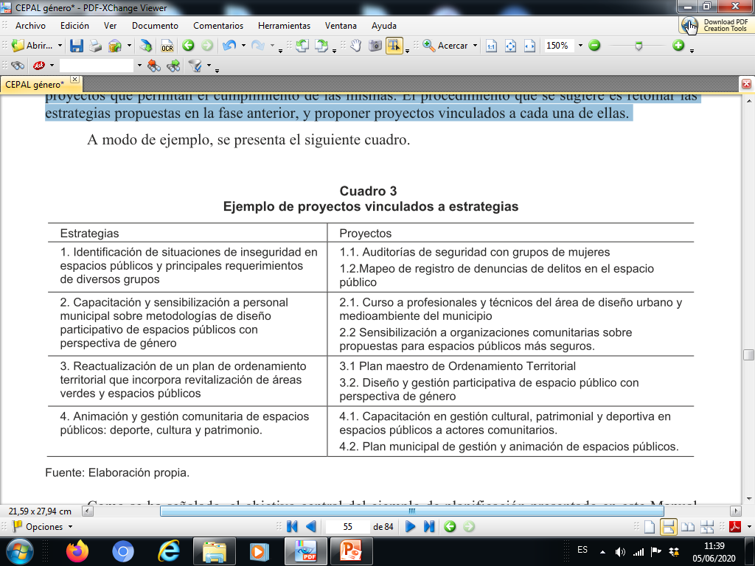

Etapa 5 – Seguimiento y evaluación

La utilización de la perspectiva de género como enfoque para la planificación y la ejecución de proyectos hace imprescindible su utilización en el seguimiento y la evaluación para proporcionar una coherencia metodológica, teórica y política a todo el proceso de ejecución del proyecto.

Como decíamos en la clase anterior, la evaluación es la instancia/etapa menos recurrida en general por los gobiernos locales, subnacionales o nacionales, pero es absolutamente necesaria y muy aconsejable prever su incorporación para cada política/programa/proyecto.

Aquí no ahondaremos más sobre el tema porque tendrán una clase específica sobre ello.

**2do. Ejercicio a realizar**: tomar el primer ejercicio realizado anteriormente, en el cual se identificaban áreas de políticas públicas para trabajar de modo interseccional en una localidad y establecer un diagnóstico de base sobre cuáles actores habría que convocar para que la planificación participativa pueda realizarse. **¿Quiénes no están sentados a “la mesa”**?

Pensar una actividad imaginaria en la que participarían por primera vez esos actores. ¿Cómo podría plantearse un taller cuyo resultado permita arribar al árbol de problemas? ¿Qué información hay que producir para poder armar ese árbol?

**Bibliografía**

CEPAL (2016). Territorio e igualdad: planificación del desarrollo con perspectivas de género*. Manual de la CEPAL Nº 4*, Santiago de Chile. Disponible en: <https://repositorio.cepal.org/bitstream/handle/11362/40665/1/S1601000_es.pdf>

Felcman, Isidoro y Gustavo Blutman (2018) “La planificación estratégica participativa. Conceptos e instrumentos para nuevos modelos de gestión pública”. Revista Perspectivas de Políticas Públicas vol. 7 No14: 415-447. <http://revistas.unla.edu.ar/perspectivas/article/view/1920>

Claves de género para la respuesta ante emergencias sanitarias. Disponible en: <https://lac.unwomen.org/es/digiteca/publicaciones/2020/05/redlac-claves-de-genero-para-la-respuesta-ante-emergencias-sanitarias>

1. Suarez y Felcman (1974) definen a la tecnología de gestión como: conjunto de procesos más o menos estandarizados de planificación, organización, coordinación, dirección y control en el ámbito de las organizaciones. Se trata de métodos, técnicas e instrumentos para la mejora de la eficacia y eficiencia del funcionamiento organizacional.